箱庭疗法理论与实务培训
及督导培训研修班
邀请函
——《箱庭疗法》在心理咨询实践中的应用及督导
（2015年7月22-23日）
致心理教育主管部门：
箱庭疗法（Sandplay Therapy）又称沙盘游戏疗法，是指在咨询者的陪伴下，来访者自由挑选玩具，在盛有细沙的特制箱子里进行自我表现的一种心理疗法。
箱庭疗法整合了荣格分析心理学理论和东方哲学文化之精髓，能够广泛地应用于个人心灵成长或团体沟通与合作，以及多种心理疾病的治疗。在心理咨询中帮助来访者提升自我认识、自我成长，并对人格发展、想象力和创造力培养以及健康心理维护等发挥着积极促进作用。
为了帮助心理工作者学习和掌握具有良好文化适应性的心理临床方法，北京京师瑞格科技有限公司举办箱庭疗法理论与实务及督导培训研修班。
- 培训特色：
注重实用性和可操作性，结合心理咨询实践，采取体验式教学方式。
二、培训对象：
学校、司法、企业、医院、心理咨询机构的心理咨询与治疗从业人员等。

三、培训安排：
箱庭疗法培训安排：箱庭疗法培训时间为2015年7月22日、23日，组员通过箱庭技术指导与交流体验，学会箱庭疗法在心理咨询实践中的应用。
四、主办单位：
北京京师瑞格科技有限公司
五、授课时间：
2015年7月22日、23日，共2天。
六、授课专家及课程安排：
时 间 |  | 箱庭疗法学习内容 | 主讲人
第一天 | 09:00–12:00 | 1、箱庭疗法的基本理论和技法  2、箱庭玩具和沙的体验 | 聂振伟  （中国心理学会注册督导师、北京师范大学心理咨询中心原主任、副教授）
第一天 | 14:00–17:30 | 1、个体箱庭疗法的技术指导  2、团体箱庭疗法的技术指导 | 聂振伟  （中国心理学会注册督导师、北京师范大学心理咨询中心原主任、副教授）
第二天 | 08:30–12:00 | 1、箱庭疗法在心理咨询实践中的应用  2、箱庭疗法实际案例报告 | 聂振伟  （中国心理学会注册督导师、北京师范大学心理咨询中心原主任、副教授）
第二天 | 14:00–17:30 | 1、分组团体箱庭体验、交流与分享  2、箱庭疗法的督导与个人成长 | 聂振伟  （中国心理学会注册督导师、北京师范大学心理咨询中心原主任、副教授）

- 培训&住宿地点：
培训地点：
北京联合大学北院学生公寓一层大学生心理健康指导中心团体辅导室
北京市朝阳区北四环东路97号(近惠新东桥)
住宿地点：
北京联合大学-北京鸿炜亿家连锁酒店亚运村店
北京市朝阳区亚运村小营东路3号（超市发楼上）
到达方式：
北京首都国际机场-北京鸿炜亿家连锁酒店亚运村店
打车约65元 34分钟22.0公里
途径：首都机场高速公路、五环
北京火车站-北京鸿炜亿家连锁酒店亚运村店
打车约39元 44分钟14.2公里
途径：二环、和平里东街
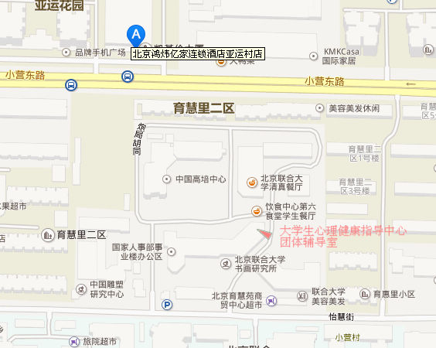

八、培训费用及证书：
箱庭疗法学费：￥1600元／人（含资料费、培训费、午餐）；由北京京师瑞格科技有限公司出具正式发票，颁发培训证书。
付款信息：（付款方式：1、银行汇款 2、现场交费）．
收款单位：北京京师瑞格科技有限公司
账号：0200 0956 0920 0113 066
开户行名称：中国工商银行股份有限公司北京中关村支行
九、联系信息：
瑞格会务联系： 陶老师15810214113 010-82896407
传真：010-82895605 邮箱：ruigetaochong@qq.com
十、注意事项：
交通食宿自理，承办方协助安排。
北京京师瑞格科技有限公司
2015年6月9日

培训报名回执表（箱庭培训）
姓名： |  | 单 位：
固定电话： |  | 电子邮箱：
手 机： |  | QQ号码：
职 务： |  | 个人资料是否保密：
地址：
邮编：
您以前是否参加过其他心理学方面的培训：

请写明参加的培训名称、内容和学时：

希望通过本次培训达到什么目的？
是否需要订房（标准间价格368元）：

备注： 培训期间食宿费用自理，需住宿报名时提交订房信息主办方协助安排。
回执表填写完整请返回给与您联系的工作人员，谢谢。

